PLANTILLA PLAN DE DIFUSIÓN. COMPARTIDA EN MEDIATECA.
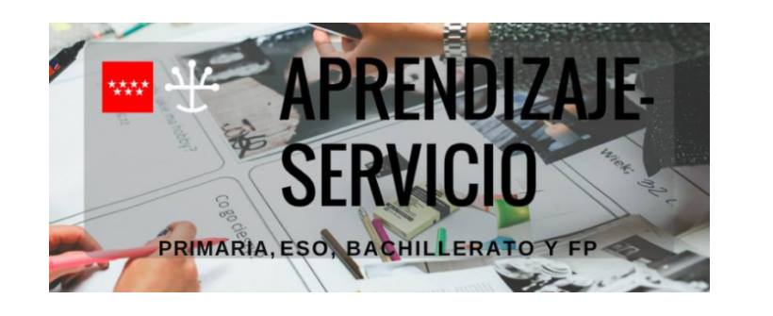
PARTICIPANTE: Javier Sánchez Rodríguez
CENTRO EDUCATIVO: CEPA Pozuelo
LOCALIDAD: Pozuelo de Alarcón

ASPECTOS | NOMBRE DEL SERVICIO:  CAMPAÑA PARA LA DONACIÓN DE MÉDULA ÓSEA
Canales que se usarán para la difusión del servicio. | - Facebook del CEPA Pozuelo. Teniendo en cuenta que Facebook es una de las redes sociales más utilizadas actualmente, puede resultar de gran utilidad la publicación de fotos, vídeos, información, comentarios, etc. a lo largo de la realización de la campaña. La cuenta de Facebook del CEPA Pozuelo cuenta con decenas de seguidores, de manera que las publicaciones se pueden difundir de manera exponencial.  - Revista “Hablemos del CEPA”. Se trata de una revista publicada anualmente por el CEPA Pozuelo, en la que se tratan temas de interés para los docentes y trabajadores del centro y los alumnos y sus familias. Se dedicarían uno o varios artículos a difundir el proyecto y a intentar animar a los lectores a la donación de médula ósea.  - Folletos. Los alumnos se encargarán de elaborar y de difundir unos folletos con los que se pretende informar y persuadir a los destinatarios para que se hagan donante.  - Estand. Se puede pedir permiso en lugares públicos o privados con afluencia de gente para montar un estand en el que algunos alumnos informen a la población con una edad comprendida entre los 18 y los 55 años sobre la necesidad de donaciones de médula ósea y cuáles son los pasos a seguir para hacerse donante.  - Jornadas Culturales. Cada año el CEPA Pozuelo organiza unas Jornadas Culturales de puertas abiertas en que se realizan actividades en torno a un determinado tema. Dada la importancia del proyecto, se puede realizar alguna actividad para promover la campaña.
Roles que van a adquirir los alumnos y alumnas en las tareas del proyecto. | En la difusión del proyecto los alumnos y alumnas tendrán un papel decisivo.  - Serán ellos los que se encarguen de hacer fotos y vídeos para la difusión a través de Facebook y la revista del centro.  - A pesar de que no sean administradores de la página de Facebook, podrán realizar comentarios de las publicaciones. Asimismo, los administradores de la página podrán canalizar aquellas publicaciones que los alumnos deseen dar a conocer.  - En la revista “Hablemos del CEPA” se puede incluir algún artículo (informativo o de opinión) redactado por uno o varios alumnos. También puede resultar muy interesante la publicación de una entrevista a los alumnos en la que se hable sobre el desarrollo del proyecto, cómo lo han vivido, los logros conseguidos, etc.  - El alumnado participante es el encargado de la elaboración y difusión de los folletos para la campaña. Estos folletos los pueden entregar a sus familiares, amigos y allegados, con el fin de conseguir el mayor número de donantes posibles.  - Desde el el estand montado a tal fin, los alumnos tendrán la misión de informar y persuadir a las personas que se acerquen a ellos.
Trabajo realizado por los socios (entidades) implicados. | Los profesionales de la sanidad del Hospital Puerta de Hierro de Majadahonda pueden dar a conocer a los pacientes la campaña llevada a cabo conjuntamente con el CEPA Pozuelo. Serán ellos los que les den una información más especializada sobre el procedimiento a seguir para donar médula ósea. Pero, en cualquier caso, dada la falta de recursos materiales y de personal existente en la actualidad en la sanidad pública, pueden remitir al CEPA a los pacientes que estén interesados.
Cómo se ha comunicado a las familias. | En nuestro CEPA no existe una AMPA, puesto que se trata de un centro de educación para adultos. No obstante, para dar a conocer la campaña se insistirá a los alumnos en que informen y difundan un comunicado y folletos a sus familias, círculos de amistades y personas allegadas.

